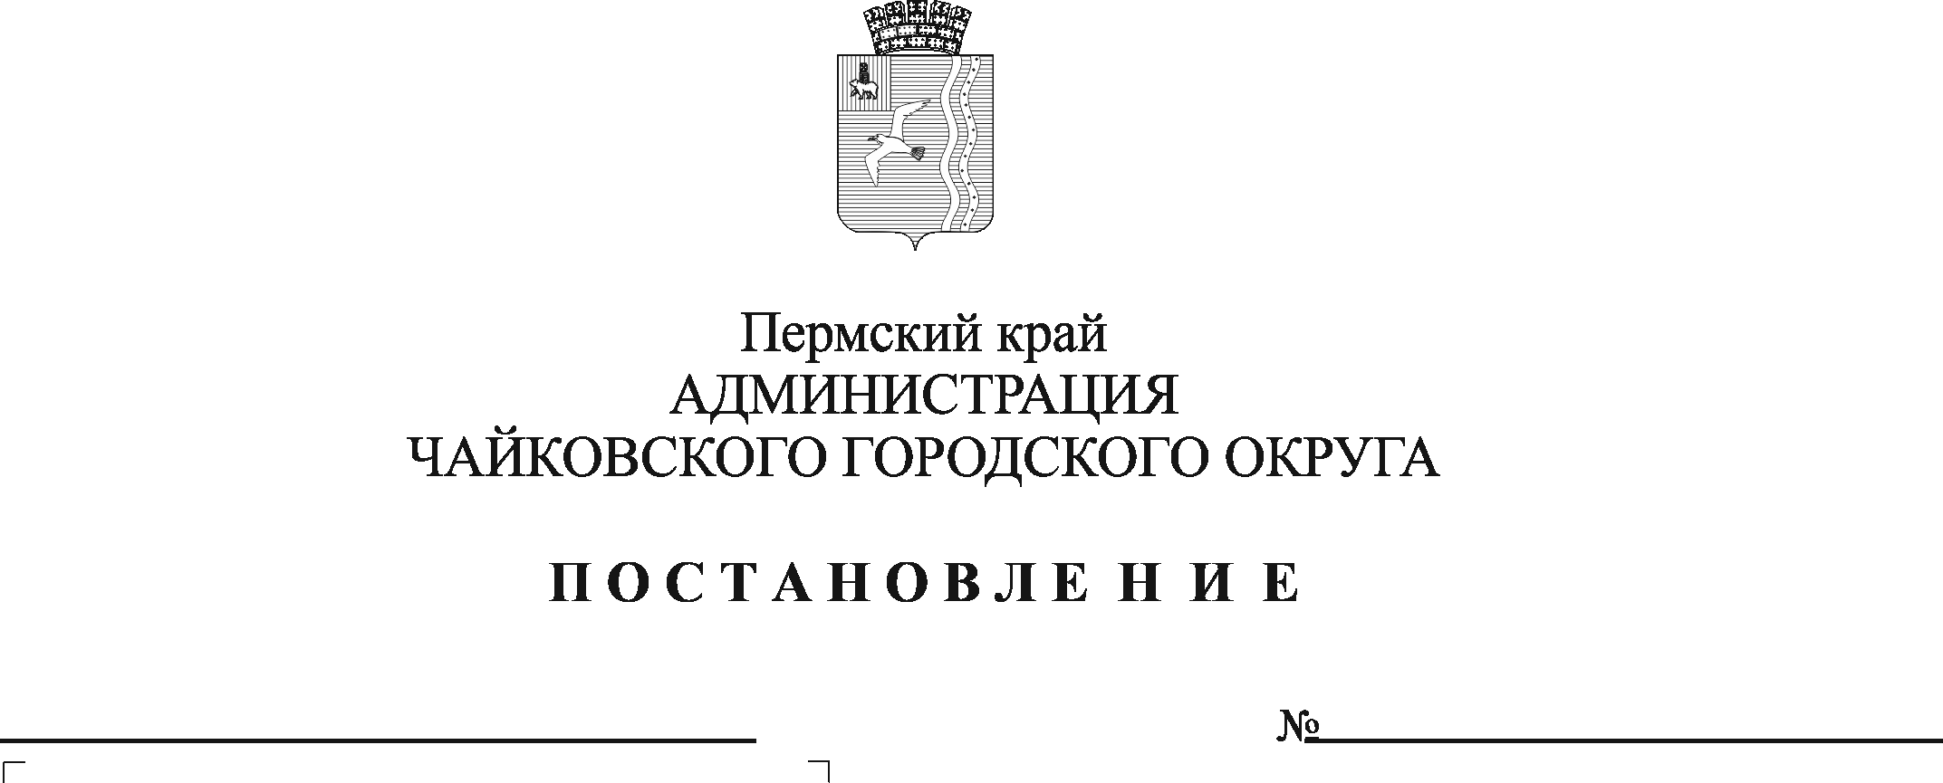
О внесении изменений в Схему размещения рекламных конструкций Чайковского городского округа, утвержденную постановлением администрации Чайковского городского округа от 10.12.2019 № 1941

На основании статьи 16 Федерального закона от 6 октября 2003 г. № 131-ФЗ «Об общих принципах местного самоуправления в Российской Федерации», статьи 19 Федерального закона от 13 марта 2006 г. № 38-ФЗ «О рекламе», Устава Чайковского городского округа
ПОСТАНОВЛЯЮ:
1. Внести в Схему размещения рекламных конструкций Чайковского городского округа, утвержденную постановлением администрации Чайковского городского округа от 10 декабря 2019 г. № 1941 (в редакции постановлений администрации Чайковского округа от 22.06.2020 № 591, 02.03.2021 № 184, от 07.04.2022 № 361, от 04.05.2023 г. № 428), следующие изменения:
1.1. Схему размещения рекламных конструкций Чайковского городского округа (текстовая часть, часть 1) после шифра рекламной конструкции 129 дополнить шифрами рекламных конструкций 131-134 следующего содержания:
131 | Ул. Ленина, д. 36/1 | Отдельно стоящая | Сити-формат | 1,2х1,8 | 4,32 | Частная собственность | - | 59:12:0010339:979
132 | Ул. Ленина, д. 36/1 | Отдельно стоящая | Сити-формат | 1,2х1,8 | 4,32 | Собственность публично-правовых образований | - | 59:12:0010339:973
133 | Ул. Ленина, д. 36/1 | Отдельно стоящая | Сити-формат | 1,2х1,8 | 4,32 | Собственность публично-правовых образований | - | 59:12:0010339:973
134 | Ул. Ленина, д. 36/1 | Отдельно стоящая | Сити-формат | 1,2х1,8 | 4,32 | Собственность публично-правовых образований |  | 59:12:0010339:973

1.2. скорректировать Схему размещения рекламных конструкций Чайковского городского округа (графическая часть 1) типами рекламных конструкций 1.3 (131, 132, 133, 134), согласно приложению к настоящему постановлению.
2. Опубликовать постановление в газете «Огни Камы» и разместить на официальном сайте администрации Чайковского городского округа.
3. Постановление вступает в силу после его официального опубликования.

Глава городского округа –
глава администрации
Чайковского городского округа А.В. Агафонов

Приложение
к постановлению администрации
Чайковского городского округа
от ______________№ ___________

Выкопировка со Схемы размещения рекламных конструкций Чайковского городского округа (графическая часть 1)
